附件1：

兴国县审计局2022年度部门决算

目 录

第一部分 兴国县审计局部门概况
一、部门主要职责
二、部门基本情况
第二部分 2022年度部门决算表
一、收入支出决算总表
二、收入决算表
三、支出决算表
四、财政拨款收入支出决算总表
五、一般公共预算财政拨款支出决算表
六、一般公共预算财政拨款基本支出决算表
七、政府性基金预算财政拨款收入支出决算表
八、国有资本经营预算财政拨款支出决算表
九、财政拨款“三公”经费支出决算表
十、国有资产占用情况表

第三部分 2022年度部门决算情况说明
一、收入决算情况说明
二、支出决算情况说明
三、财政拨款支出决算情况说明
四、一般公共预算财政拨款基本支出决算情况说明
五、财政拨款“三公”经费支出决算情况说明
六、机关运行经费支出情况说明
七、政府采购支出情况说明
八、国有资产占用情况说明
九、预算绩效情况说明
第四部分 名词解释
第五部分 附件
第一部分 兴国县审计局部门概况

一、部门主要职能
兴国县审计局是县政府组成部门，主要职能是：
（一）向县政府、市审计局、省审计厅报告和向县政府有关部门通报审计情况，提出制定和完善有关政策法规、宏观调控措施的建议；
（二）组织、领导全县的审计工作，贯彻执行《中华人民共和国审计法》等相关审计工作的方针、政策和法律法规；参与制定全县地方性审计、财经方面的法规制度；制定审计规章制度并监督执行情况；
（三）依据《中华人民共和国审计法》的规定，进行各项审计；
（四）向县长提交县级预算执行情况的审计结果报告，受县政府委托向县人大常委会提出县级预算情况和其他财政收支审计工作报告；
（五）组织实施对党政领导干部和国有企业及国有控股企业的法定代表人任期经济责任审计；
（六）承办县政府、审计署、审计厅、市审计局交办的其他事项。
二、部门基本情况
纳入本套部门决算汇编范围的单位共1个，包括：兴国县审计局。
本部门2022年年末实有人数40人，其中在职人员25人，离休人员0人，退休人员0人（不含由养老保险基金发放养老金的离退休人员）；年末其他人员15人；年末学生人数 人；由养老保险基金发放养老金的离退休人员14人。

第二部分 2022年度部门决算表

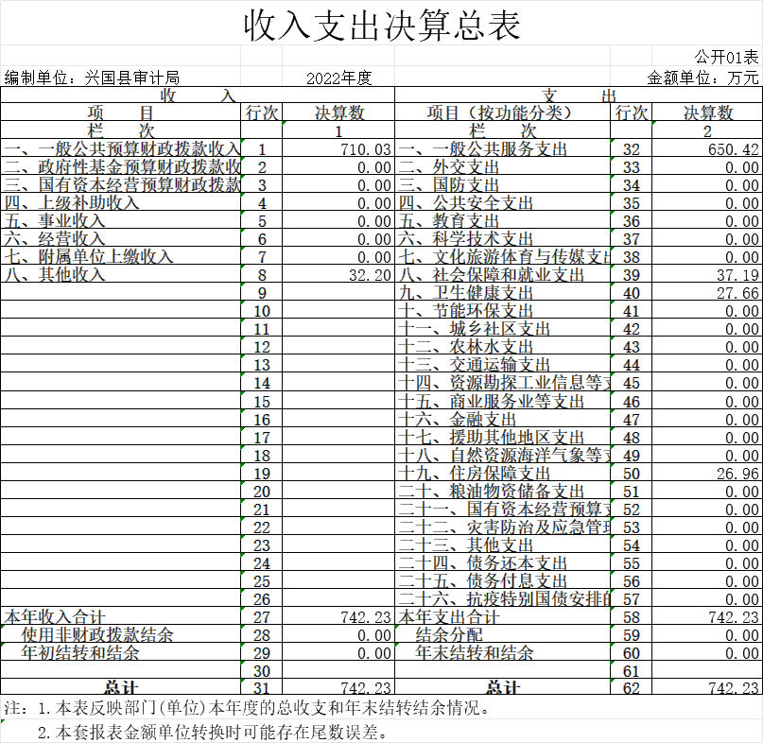

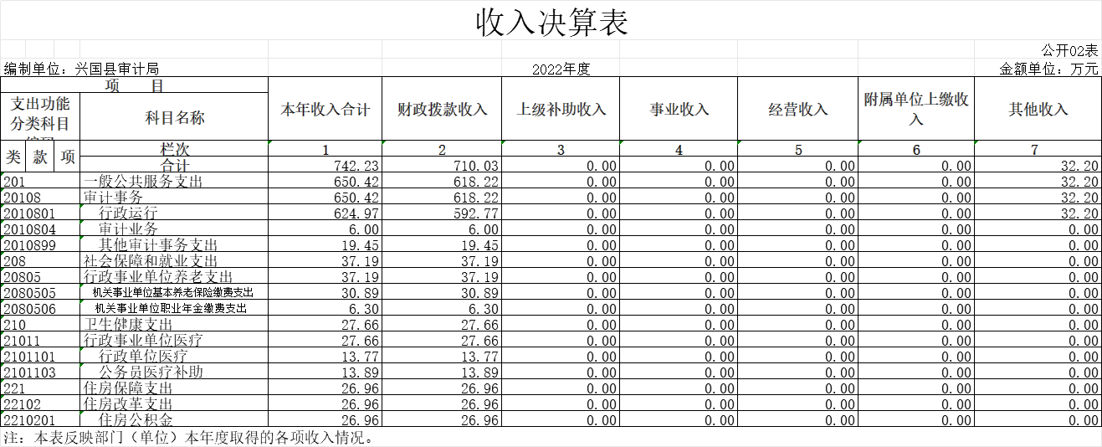

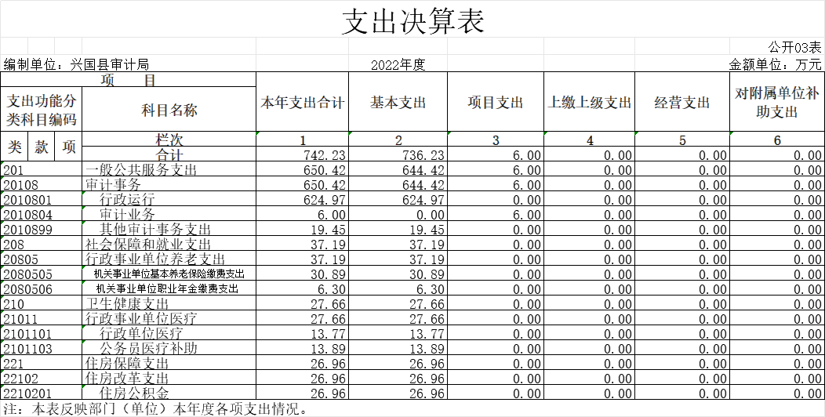

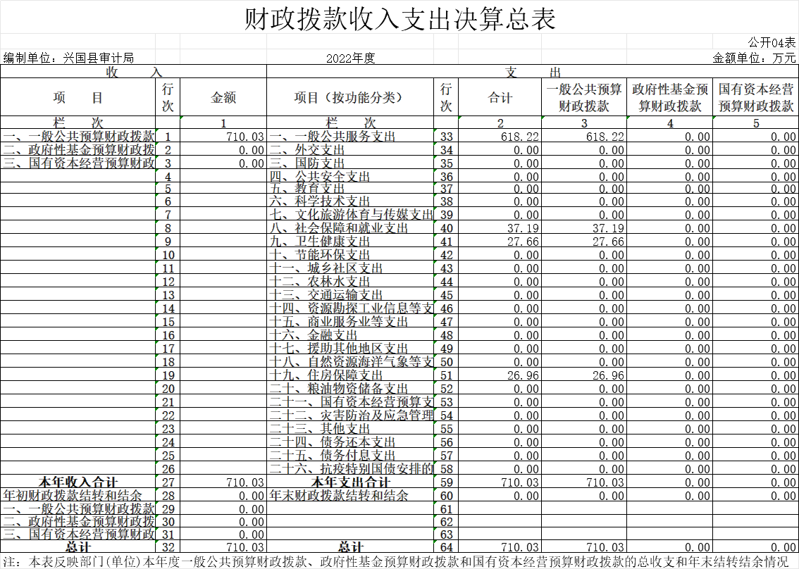

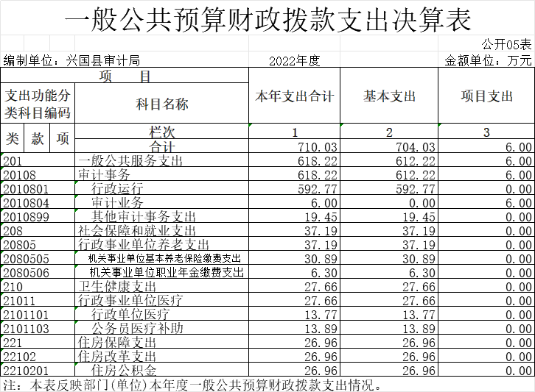

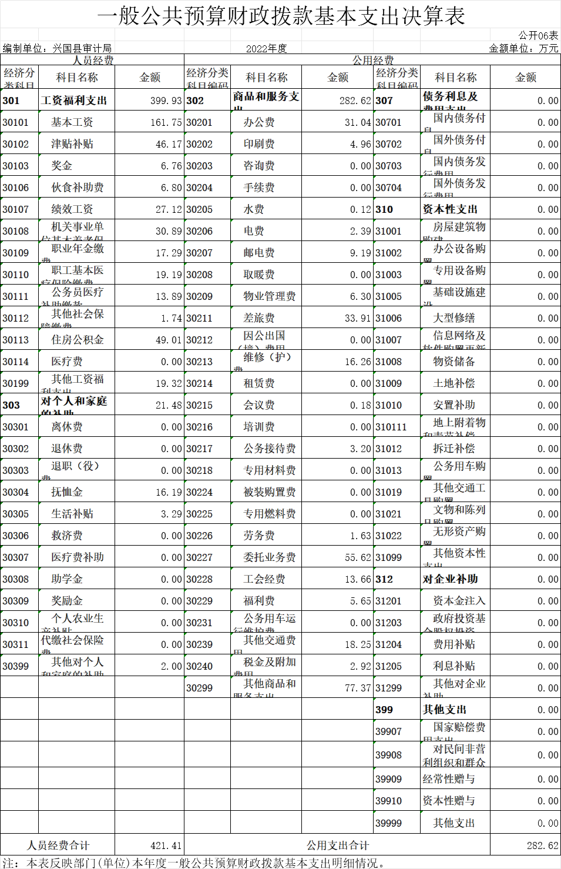

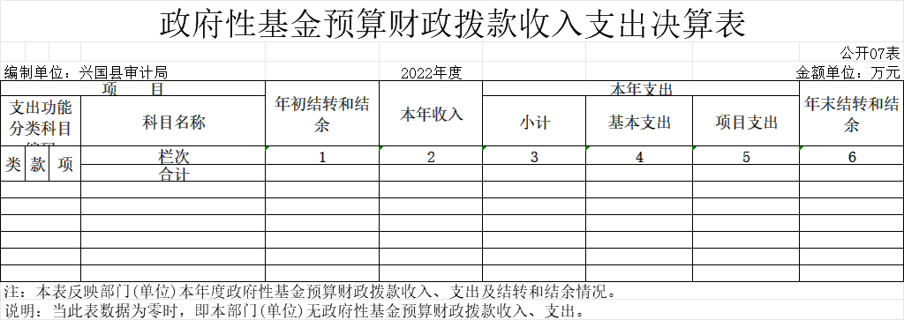

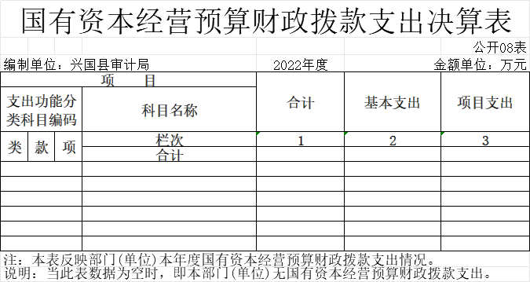

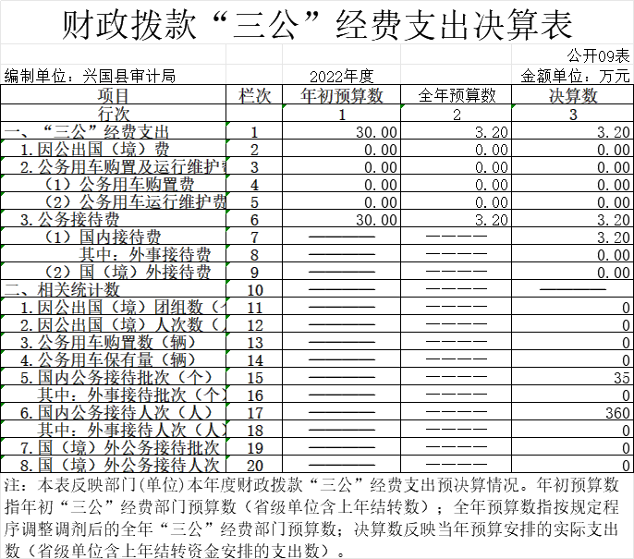

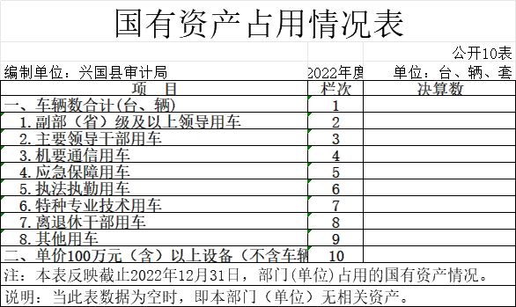

第三部分 2022年度部门决算情况说明

一、收入决算情况说明
本部门2022年度收入总计742.33万元，其中年初结转和结余0万元，较2021年增加99.91万元，增长15.55%；本年收入合计742.33万元，较2021年增加245.99万元，增长49.56%，主要原因是：一是国库支付平台系统改革，所有上年收支结转均纳入本年预算，二是本年度人员增加，相应的工资福利等支出增加。
本年收入的具体构成为：财政拨款收入710.03万元，占95.66%；其他收入32.2万元，占4.34%。
二、支出决算情况说明
本部门2022年度支出总计742.23万元，其中本年支出合计742.23万元，较2021年增加99.91万元，增长15.55%，主要原因是：本年度人员增加，相应的工资福利等支出增加；年末结转和结余0万元，较2021年增加（减少）0万元，增长（下降）0%，主要原因是：收支平衡。
本年支出的具体构成为：基本支出736.23万元，占99.2%；项目支出6万元，占0.8%；经营支出0万元，占0%；其他支出（对附属单位补助支出、上缴上级支出）0万元，占0%。
三、财政拨款支出决算情况说明
本部门2022年度财政拨款本年支出年初预算数为586.35万元，决算数为710.03万元，完成年初预算的121.09%。其中：
（一）一般公共服务支出年初预算数为497.03万元，决算数为618.22万元，完成年初预算的124.38%，主要原因是：增加政府投资委托第三方审计业务费用。
（二）社会保障和就业支出年初预算数为35.58万元，决算数为37.19万元，完成年初预算的104.52%，主要原因是：人员增加。
（三）卫生健康支出年初预算数为26.96万元，决算数为27.66万元，完成年初预算的102.60%，主要原因是：人员增加。
（四）住房保障支出年初预算数为26.79万元，决算数为 26.96万元，完成年初预算的100.63%，主要原因是：人员增加。
（按财决_表支出功能类级科目分别说明）
四、一般公共预算财政拨款基本支出决算情况说明
本部门2022年度一般公共预算财政拨款基本支出704.03万元，其中：
（一）工资福利支出399.93万元，较2021年增加114.56 万元，增长40.14%，主要原因是：本年人员增加，相应的工资福利支出增加。
（二）商品和服务支出282.62万元，较2021年增加149.92万元，增长112.97%，主要原因是：一是增加政府投资委托第三方审计业务费用，二是单位人员增加，相应业务支出增加。
（三）对个人和家庭补助支出21.48万元，较2021年减少51.96万元，下降241.90%，主要原因是：本年度相关预算减少。
（四）资本性支出0万元，较2021年减少1.75万元，下降100%，主要原因是：本年未发生资本性支出。
五、财政拨款“三公”经费支出决算情况说明
本部门2022年度财政拨款“三公”经费支出全年预算数为30万元，决算数为3.2万元，完成全年预算的10.67%，决算数较2021年减少2.1万元，下降40.85%，其中：
（一）因公出国（境）支出全年预算数为0万元，决算数为0万元，完成全年预算的0%，决算数较2021年增加（减少）0万元，增长（下降）0%，主要原因是无因公出国（境）支出。决算数较全年预算数增加（减少）的主要原因是：无因公出国（境）支出。全年安排因公出国（境）团组0个，累计0人次，主要为：无因公出国（境）支出。
（二）公务接待费支出全年预算数为30万元，决算数为 3.2万元，完成全年预算的10.67%，决算数较2021年减少2.1万元，下降40.85%，主要原因是落实过紧日子要求。决算数较全年预算数减少的主要原因是：落实过紧日子要求。全年国内公务接待35批，累计接待360人次，其中外事接待0批，累计接待0人次，主要为：因公接待。
（三）公务用车购置及运行维护费支出0万元，其中公务用车购置全年预算数为0万元，决算数为0万元，完成全年预算的0%，决算数较2021年增加（减少）0万元，增长（下降）0%，主要原因是无公务用车购置及运行维护费支出，全年购置公务用车0辆。决算数较全年预算数增加（减少）的主要原因是：无公务用车购置及运行维护费支出；公务用车运行维护费支出全年预算数为0万元，决算数为0万元，完成全年预算的0%，决算数较2021年增加（减少）0万元，增长（下降）0%，主要原因是无公务用车购置及运行维护费支出，年末公务用车保有 辆。决算数较全年预算数增加（减少）的主要原因是：无公务用车购置及运行维护费支出。
六、机关运行经费支出情况说明
本部门2022年度机关运行经费支出282.62万元，较上年决算数增加148.17万元，增长110.2%，主要原因是：增加政府投资委托第三方审计业务费用。
七、政府采购支出情况说明
本部门2022年度政府采购支出总额0万元，其中：政府采购货物支出0万元、政府采购工程支出0万元、政府采购服务支出0 万元。授予中小企业合同金额0万元，占政府采购支出总额的0%，其中：授予小微企业合同金额0万元，占授予中小企业合同金额的0%；货物采购授予中小企业合同金额占货物支出金额的0%，工程采购授予中小企业合同金额占工程支出金额的0%，服务采购授予中小企业合同金额占服务支出金额的0%。
八、国有资产占用情况说明
截止2022年12月31日，本部门无国有资产占用情况。
九、预算绩效评价情况说明
（一）绩效评价工作开展情况
根据预算绩效管理要求，我部门组织对纳入2022年度部门预算范围的二级项目1个全面开展绩效自评，共涉及资金6万元，占项目支出总额的100%。
组织对“审计业务费”1个项目开展了部门评价，涉及一般公共预算支出6万元，政府性基金预算支出0万元，国有资本预算支出0万元。从评价情况来看：项目预算绩效完成情况较好，各项评价指标基本达到预期目标。
组织开展部门整体支出绩效评价，涉及一般公共预算支出 742.23万元，政府性基金预算支出0万元。从评价情况来看，部门整体支出绩效较好，完成了年初完成审计任务，提高审计质量的整体支出绩效目标。
（二）部门决算中项目绩效自评结果
我部门2022年度申报的项目为“业务费”1个项目，项目资金6万元。根据年初设定的绩效目标，对业务费的使用情况进行了合理评价。业务费项目绩效自评得分为97.8分。项目全年预算数为6万元，执行数为6万元，完成预算的100%。全年完成审计项目50个，应审尽审率为100%，基本按期完成审计项目，通过审计发现问题促进整改，提升了财政资金使用效益，促进被审计单位建章立制，建立长效机制。
2022年度《项目支出绩效自评表》。
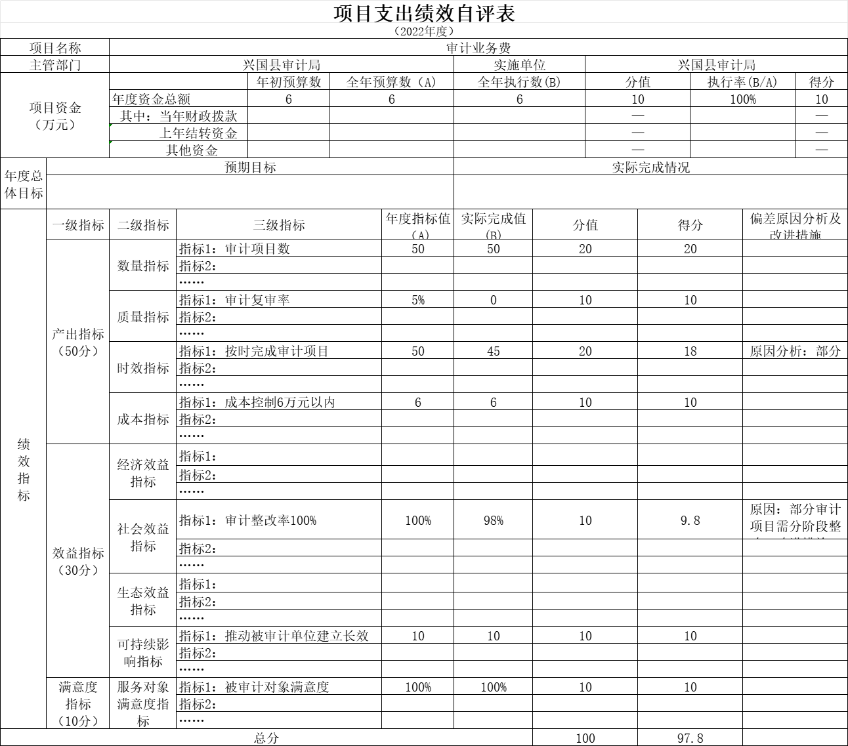
（三）部门评价项目绩效评价情况
本部门公开“审计业务费”项目部门评价报告。（见附件）

第四部分 名词解释

一、财政拨款收入：指单位本年度从本级财政部门取得的财政拨款，包括一般公共预算财政拨款和政府性基金预算财政拨款。
二、其他收入：指单位取得的除上述“财政拨款收入”、“事业收入”、“经营收入”、“附属单位缴款”等以外的各项收入。我单位主要是其他单位拨来款项。
三、年初结转和结余：指单位上年结转本年使用的基本支出结转、项目支出结转和结余和经营结余。
四、年末结转和结余资金：指单位结转下年的基本支出结转、项目支出结转和结余和经营结余。
五、基本支出：指为保障机构正常运转、完成日常工作任务而发生的人员支出和公用支出。
六、项目支出：指在基本支出之外为完成特定的行政任务或事业发展目标所发生的支出。 我单位主要包括：人民代表大会经费、常委会经费、人大代表活动经费、电话费、业务费、离退休县级领导经费、公务接待费。
七、“三公”经费：指各部门因一般公共预算财政拨款安排的因公出国（境）费、公务用车购置及运行维护费和公务接待费。其中，因公出国（境）费反映单位公务出国（境）的国际旅费、国外城市间交通费、住宿费、伙食费、培训费、公杂费等支出；公务用车购置及运行维护费反映单位公务用车车辆购置支出（含车辆购置税、牌照费），按规定保留的公务用车燃料费、维修费、过桥过路费、保险费、安全奖励费用等支出；公务接待费反映单位按规定开支的各类公务接待（含外宾接待）支出。
八、机关运行经费支出：指用一般公共预算财政拨款安排的为保障行政单位（包括参照公务员法管理的事业单位）运行用于购买货物和服务的各项资金，包括办公费、印刷费、邮电费、差旅费、会议费、福利费、日常维修费、专用材料及一般设备购置费、办公用房水电费、办公用房取暖费、办公用房物业管理费、公务用车运行维护费以及其他费用。

- 附 件

“审计业务费”项目部门评价报告。
1.自评总体情况：
基本情况
（一）项目概况。根据审计工作需要历年安排，2022年安排审计业务费6万元，当年完成支付6万元，部分保障了审计业务的顺利进行。
（二）项目绩效目标。保障审计经费
绩效评价工作开展情况：
（一）绩效评价目的、对象和范围。对业务费的使用情况进行合理评价
（二）绩效评价原则、评价指标体系（附表说明）、评价方法、评价标准等。在开展预算绩效评价工作时，设计了具体的绩效评价指标体系。设置了能够体现项目特点和绩效的个性指标；项目产出指标与项目效果指标，采取业务股室汇报，相关股室进行效果评价的办法。
（三）绩效评价工作过程。由财务负责人牵头，业务股室、办公室、财务组成项目评价小组，进行资料收集、统计数据，社会反映等工作。
绩效评价指标分析
（一）项目决策情况。项目决策合理
（二）项目过程情况。项目实施顺利
（三）项目产出情况。项目产出达到要求
（四）项目效益情况。项目达到预期效益
四、主要经验及做法、存在的问题及原因分析。存在的问题，6万元的业务费仅占审计支出经费的极小部分，完全不能满足审计日常工作需要。原因：业务经费太少，占审计支出比重过小。

